钛白粉生产项目可行性研究报告-钛白粉淡季价格企稳，原材料涨价带动企业成本上升

1、钛白粉及原材料价格复盘
钛白粉价格整体维稳。根据卓创数据，钛白粉7月均价为15150 元/吨，较上月下降84元/吨，下降幅度-0.5%。主要由于7月份依然处于需求淡季，下游建筑涂料行业开工负荷率不足五成，塑料、造纸、纺织行业也处于季节性淡季。
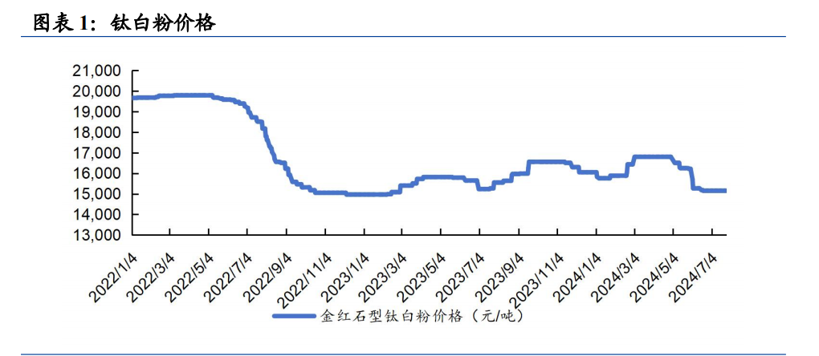
钛精矿价格止跌回升。根据百川数据，攀枝花钛精矿（TiO2≥46%）7月均价为2216 元/吨，较上月上涨 52 元/吨，上涨幅度 2.4%。攀矿方面，月内地区内均处于限矿状态，矿资源短缺；承德地区，月内进行安全环保检査工作，矿山开采以及选厂开工均有所限制。
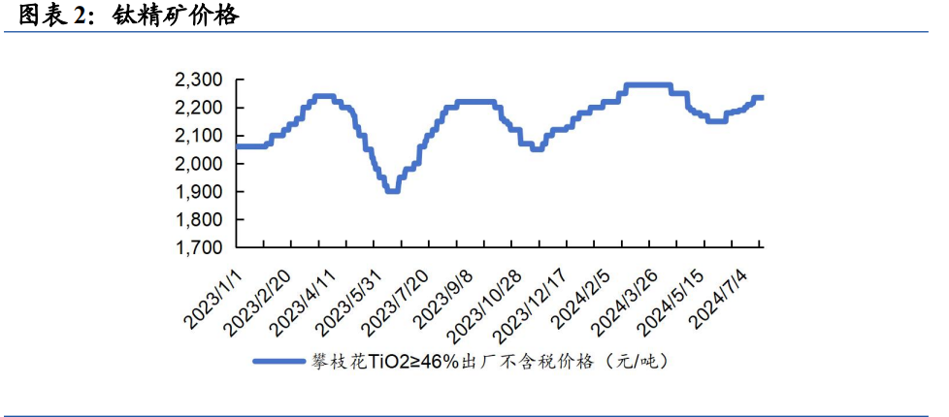
硫酸价格持续上涨。根据百川数据，浓硫酸（98%）全国均价 416 元/吨，较上月上涨 72 元/吨，上涨幅度 20.8%。7 月，国内硫酸市场全域上行，冶炼酸原料铜精矿、铅锌矿紧张情况的仍在局部区域发酵。
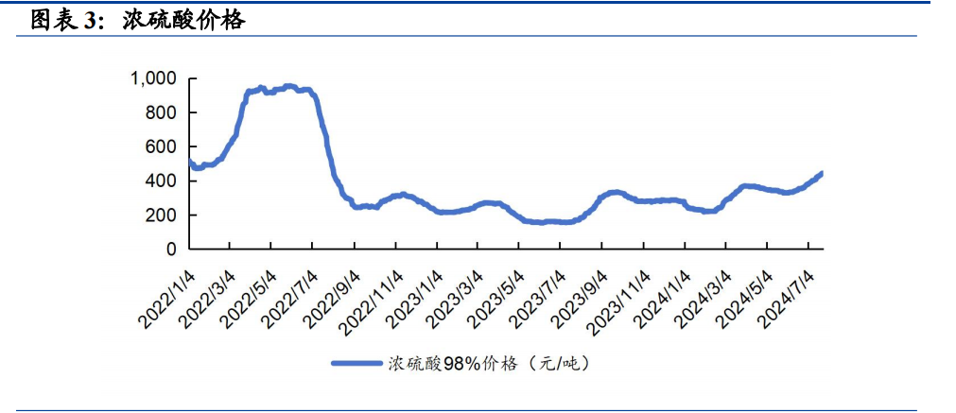
成本端压力增大，价差持续缩小。截至2024年7月31日，钛白粉价差为7622元/吨，较6月28日下降584元/吨，下降幅度7.1%。
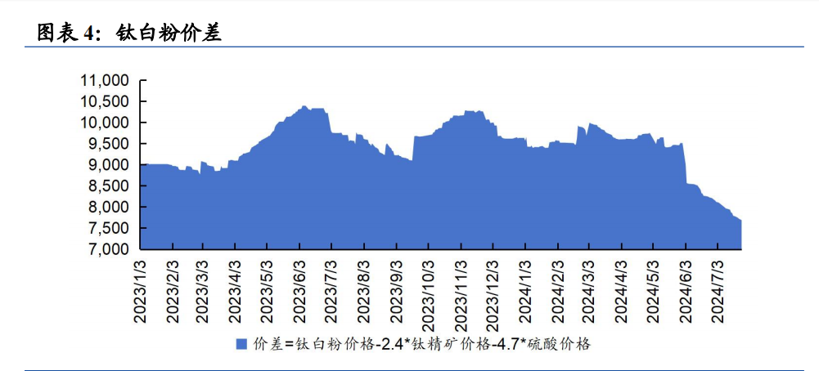
企业盈利能力承压。根据卓创数据，企业理论成本持续向上，截至 2024年7月25 日，钛白粉周均理论成本为 15370 元/吨，较上月末上涨 352 元/吨，上涨幅度 2.3%，理论毛利率则从 1.19%下降到-1.43%。
2、钛白粉企业生产情况
钛白粉价格7月产量为 32.5 万吨，同比增长 9.9%，环比下降 6.2%，1-7 月产量累计同比增长 5.3%。截至 2024 年 7 月 25 日，随着多家企业开启检修，企业开工率下滑至 71.34%。
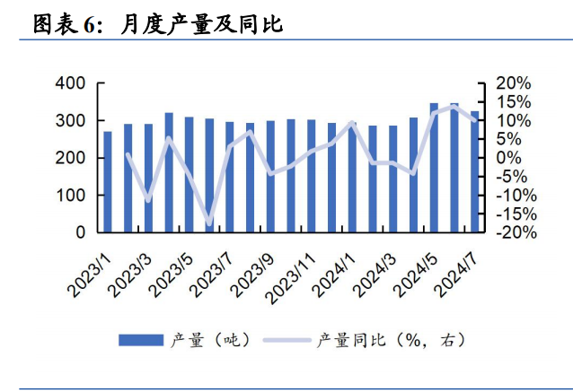
随着企业的检修以及减产，市场库存已在逐步去化。根据卓创数据，截至 2024年7月25日，钛白粉周度库存为19万吨，较上月末的 270 万吨已有下降，显示市场库存在逐步去化，但当前仍处于相对高位。
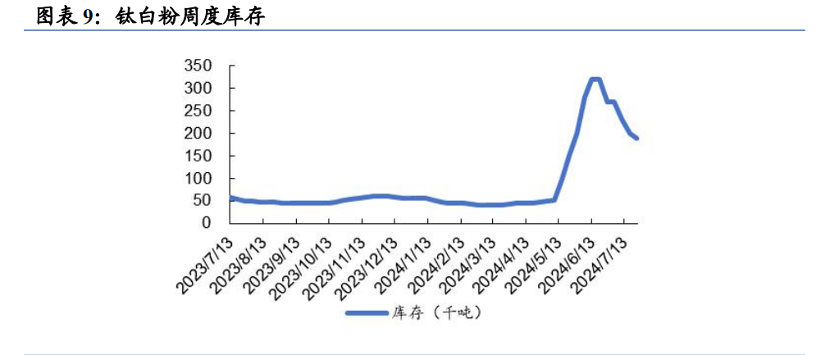

2024年钛白粉拟在建装置产能已边际收窄。根据卓创资讯数据，2024年在建的钛白粉产能主要包括国城化工、燕钢吉诚、惠云钛业、中核钛白、云天化、顺风钛业的装置，合计约68万吨产能，较23年拟建产能已有边际收窄。
- 进出口情况
钛白粉出口量显著上升。2024年6月钛白粉进口量为0.76万吨，同比上升6.6%，1-6 月累计同比上升 48%。2024年6月钛白粉出口量为17.6万吨，同比上升40.5%，1-6 月累计同比上升16.3%。
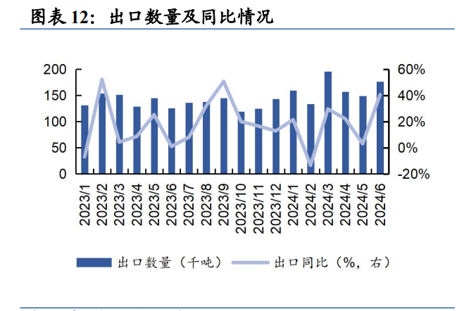
海外发展中国家需求预计将持续拉动出口。从出口国别来看，印度占比14.9%，巴西占比 7.5%，土耳其占比5.66%，大多数国家出口量都有显著增加。我们认为诸如印度、巴西以及东南亚等发展中国家经济高速发展带来的需求增长将持续拉动中国钛白粉出口量。
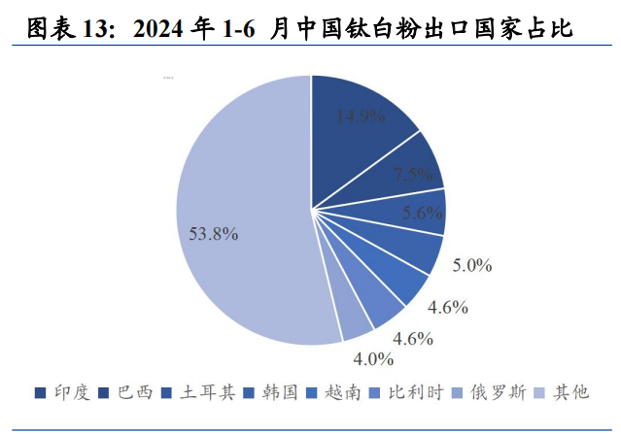
- 下游需求跟踪
下游地产景气有望企稳，塑料、造纸、汽车等领域稳增长。钛白粉下游需求占比为涂料58%（建筑涂料24%、 防护包装17%、工业涂料9%、汽车涂料8%），塑料22%、造纸7%、油墨4%，其他9%。建筑涂料市场和房地产关联度高，近几年房地产景气度下滑一定程度上影响需求，但我们认为今年以来房地产相关政策不断出台，政策力度持续加大，地产市场有望回稳从而提振涂料需求。其他下游包括塑料、造纸、汽车等领域，行业呈现稳增长趋势。
项目可行性研究报告（2023年5月1日新版）编制大纲
1.概论
2.项目建设背景及必要性
3.项目需求分析与产出方案
4.项目选址与要素保障
5.建设方案
6.项目运营方案
7.环境保护
8.节能分析
9.项目投资估算与资金筹措
10.项目影响效果分析
11.项目风险管控方案
12.社会稳定性风险分析
13.研究结论及建议

